**Statutární město Hradec Králové**

**Zastupitelstvo města Hradec Králové**

**Obecně závazná vyhláška statutárního města Hradec Králové,**

**kterou se mění obecně závazná vyhláška statutárního města Hradec Králové č. 2/2008, o zákazu požívání alkoholických nápojů na veřejném prostranství**

Zastupitelstvo města Hradec Králové se na svém zasedání dne 01.10.2024 usnesením č. ZM/2024/877 usneslo vydat v souladu s ustanovením § 10 písm. a) a § 84 odst. 2, písm. h) zákona č. 128/2000 Sb.,   
o obcích (obecní zřízení), ve znění pozdějších předpisů tuto obecně závaznou vyhlášku:

**Článek 1**

**Předmět úpravy**

Obecně závazná vyhláška statutárního města Hradec Králové č. 2/2008, o zákazu požívání alkoholických nápojů na veřejném prostranství, se mění takto:

Do přílohy č. 1 se na konec doplňují nově vymezená veřejná prostranství (červenou čarou ohraničené zóny) č. 44 – 46, na nichž se zakazuje požívání alkoholických nápojů, takto:

44. Prostranství ohraničené ulicemi Truhlářská, K Sokolovně a K Zastávce

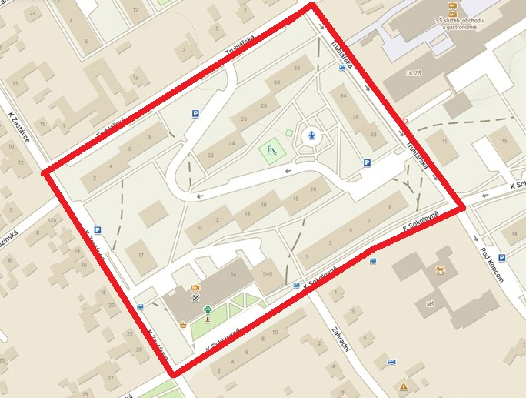

45. Prostor dětského hřiště Slezské Předměstí a jeho okolí

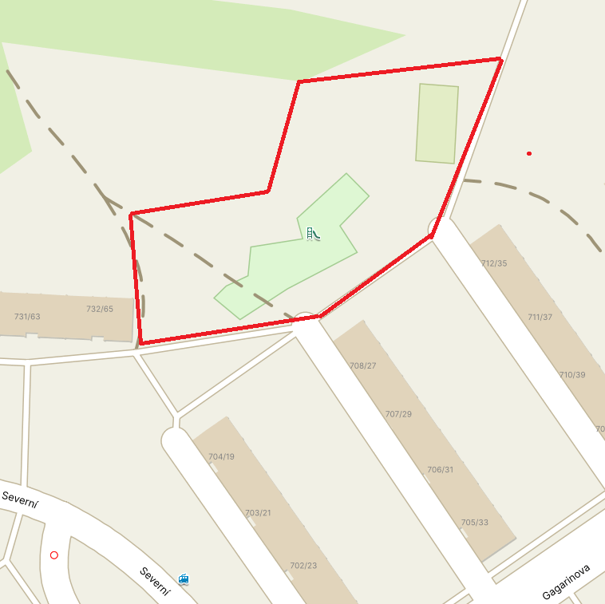

46. Veřejné prostranství ulice Pouchovská v úseku od křižovatky s ulicemi Velká a Malá po křižovatku s ulicí Pod Kopcem, veřejné prostranství ulice U Mostku od ulice Pouchovská až po úsek na pozemku parc. č. 262/1 v k.ú. Pouchov včetně něj, veřejné prostranství pozemku parc. č. 279/4 v k.ú. Pouchov, veřejné prostranství pozemků parc. č. 262/5, parc. č. 262/6 a parc. č. 264/2 v k.ú. Pouchov v částech přiléhajících k ulici U Mostku až k Piletickému potoku a dále veřejné prostranství vymezené ulicemi Pouchovská a U Mostku, severozápadním břehem Piletického potoka až po kolmici k místu styku pozemků parc. č. 265/8 a parc. č. 265/58 v k.ú. Pouchov a dále hranicemi pozemku parc. č. 265/8 v k.ú. Pouchov s pozemky parc. č. 265/58, parc. č. 265/80 a parc. č. 265/79 v k.ú. Pouchov.

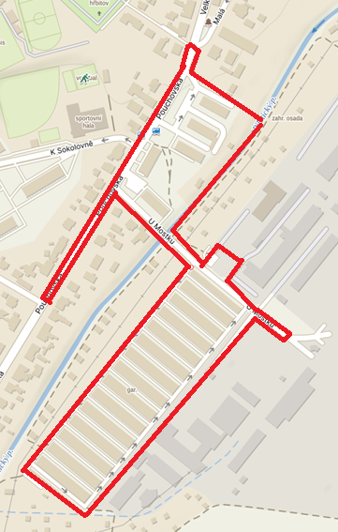

**Článek 2**

**Účinnost**

Tato vyhláška nabývá účinnosti počátkem patnáctého dne po dni jejího vyhlášení.

.............................................................. …………………............................................

Mgr. et Mgr. Pavlína Springerová, Ph.D. Ing. Miroslav Hloušek

primátorka města náměstek primátorky